



Oktober 2007
Nummer 1

Inhoudsopgave

Novio Pontis Open NK 2007 3
Interne Competitie 9
Ratinglijst per 1 juli 2007 18
Competitierooster 19
Teamsamenstelling 20
Eep van Manen slaat nachtje over 20
DC Lent 1 - Hoofdklasse B 22
DC Lent 2 - Gelderse Hoofdklasse 28
DC Lent 3 - Eerste Klasse 32
Thailand Open 2007 33

Colofon

Redactie: Willem van den Berg
024 3229784
w.vd_berg@wanadoo.nl

Website: http://www.damclublent.nl

Webmaster: Maarten Nas

Bestuur: Voorzitter: Lianne van Ampting
0481 451160
Secretaris: Jos Janssen
024 3237564
Penningmeester: Geert Geurts
024 3227017
Wedstrijdleider: Marcel Wijers
0481 462593
Jeugdzaken: Sander Spaans
024 3606486

Speellokaal: Jo Eversstraat 3 6663 JA LENT
024 3600137

Novio Pontis Open NK 2007

Voor het 23e Open Damkampioenschap van Nijmegen, dat van 22 tot en met 28 juli 2007 tot werd verspeeld, schreven zich 11 Lentse dammers in, van wie er enkelen ondermaats presteerden. Daar geef ik geen nadere toelichting op. Ik volsta met een verwijzing naar de staart van de ranglijst.

Jasper Lemmen

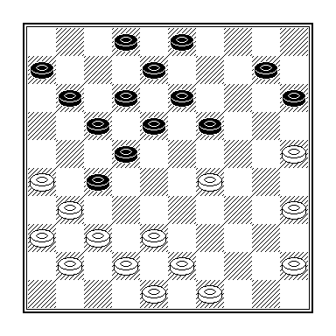

Jasper Lemmen – Mark Deurloo

De revelatie van de editie van 2002 stond bij aanvang van dit toernooi nog niet op scherp. Datzelfde gold voor zijn tegenstander, want die had met 23 …19-24! 24.29x20 15x24 de stelling onder controle kunnen houden, onder andere omdat de aanval 25.37-32 wordt ‘weerlegd’ door het damzetje 25 … 22-28! 26.31x33 24-29 27.33x24 13-19 28.24x22 17x46 =.
Blijkbaar vond Deurloo deze voortzetting te gewaagd, want hij vervolgde met 23 … 19-23? 24.35-30(?) 23x34 25.30x39.
Of het vraagteken achter wits 24e zet ook in rechte stand kan houden is de vraag. Immers, ook nu gaat wit een zonnige toekomst tegemoet.
Maar overzichtelijker was het damzetje 24.38-32! 27x47 25.29-24 37x20 25x05 geweest, waarna zwart de witte dam niet zonder schijfverlies onschadelijk kan maken.
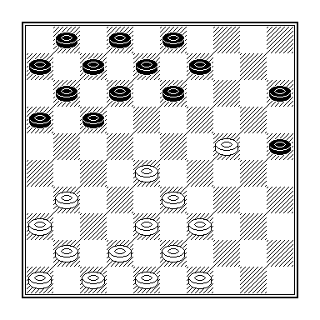
Martin van der Sluis – Jasper Lemmen

De tweede ronde stuitte Jasper op geringe tegenstand. Het aanvalletje op 24 had Van der Sluis met 18.28-23! (09-14) en 19.31-27! een halt toe moeten roepen. In plaats daar-van deed hij 18.41-37? 09-14 19.28-23 17-21! met de niet te pa-reren dreiging 21-27 en 13-19 Z+.
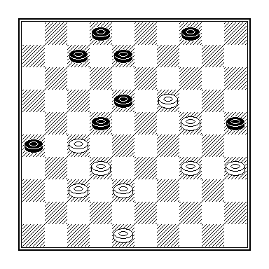
Jasper Lemmen – Harry Kolk

Kolk gaf het na 39.38-33 22x42 40.48x37 04-10?? op, zonder 41.19-14! 10x28 42.32x01 af te wachten. Dat damzetje had wit ook al in de diagramstand uit kunnen halen: 39.27-21! 26x17 40.19-13 08x39 41.38-33 39x28 42.32x01 W+.

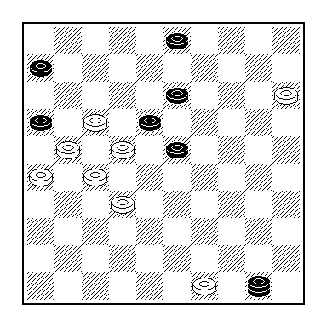
Kees van Bakel – Jasper Lemmen

Van Bakel wikkelde met 51.32-28?? af naar een puntendeling.

Beter was, zoals ook toeschouwer Leo Steyntjes niet ontgaan was, 51.17-12! 50x08 52.21-17 08x21 53.26x17 met winst, bijvoorbeeld 53 … 23-29 54.49-44 29-33 55.15-10 18-22 56.17x39! W+.

- Sander Spaans

Leonie de Graag – Sander Spaans: 1-1.

Welke rechtgeaarde dammer geniet niet van zo een uitslag? Met de whiskyfles binnen handbereik speel ik de allereerste openingszetten na: 01.32-28 17-22 02.28x17 12x21?

Vierenvijftig zetten later was de partij uit en de fles leeg. Die miste ik node bij het volgende fragment.
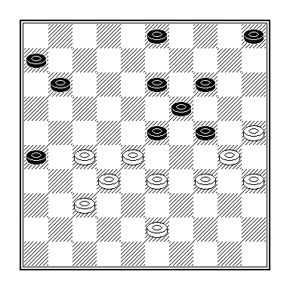
Wim Koopman – Sander Spaans

39 … 03-09?? Als amateur- psycholoog kan ik deze miskleun alleen verklaren door aan te nemen dat de zwartspeler hoe dan ook een zet met schijf 3 wilde doen en tijdig besefte dat 39 … 03-08? faalt op het overbekende dubbeloffer 40.37-31! 26x37 41.32x41 23x21 42.34-29 W+.
Gelukkig ruilde Koopman met 40.34-29?? 23x34 41.30x39 in plaats van de zwarte stand met 40.27-22! en 41/42.34-29 op te blazen.
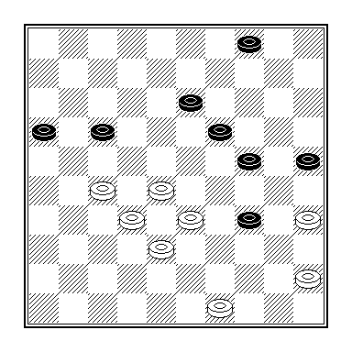
Cor Langeveld - Sander Spaans

Tegen de Wageninger Langeveld miste Sander een winnende voortzetting. 40.49-43? 04-09?
Winst is 40 … 25-30! en nu
- 41.43-39 34x43 42.38x49 30-34 43.49-43 (43.27-22 19-23! +) 13-18 44.43-38 18-23 45.27-22 17-21+.
- 41.27-22 19-23! 42.28x08 17x48 43.08-02 (damhalen op 3 verliest door 43 … 24-29 44.35x33 04-09 45.03x39 48x34+) 04-10!
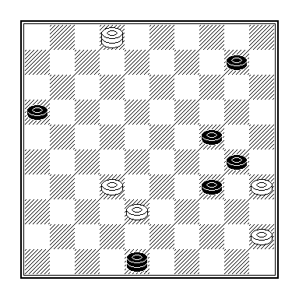
Met zijn dam mag wit geen zet doen. Zo volgt op 44.02-07 10-15! 45.07x40 30-34 46.40x20 15x24+ en op 44.02-08 24-29! 45.35x33 34-40 46.45x34 48x02+.
En 44.32-27 is taboe wegens het zetje 44 … 34-40 45.35x25 10-14 46.02x30 14-20 47.25x14 48x36+, terwijl ook 44.32-28 10-15 wit kansloos laat.

- Marco van Bronswijk

Van Marco zijn slechts enkele partijen in de partijenselectie opgenomen.
Wie mocht denken dat hij in de diagramstand in het zetje 14-20 en 13-19 is getuind, moet ik teleurstellen. Dat schakelde hij met 39.42-38 uit. Na 39 … 06-11 40.48-42???? 24-29 gaf hij de partij echter wel op.
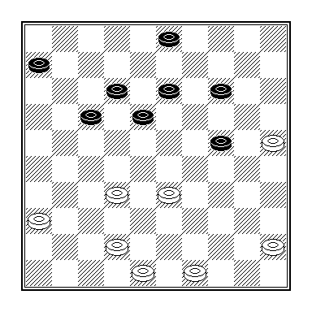
Marco van Bronswijk – Gil Salomé

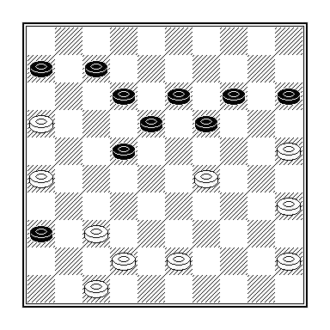
Marco van Bronswijk – Sven Winkel

Meer van dit soort werk: 39 … 19-23 40.29-24?????
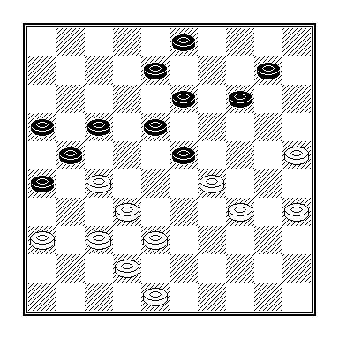
M. van Bronswijk – Raphail Zdoroviak

De Duitser Zdovoriak probeerde met 35 … 17-22 36.35-30 22x31 37.36x27 23-28 38.32x12 21x41 in het voordeel te komen. Dat zou hij na wederzijds damlopen inder-daad behalen, maar Marco koos voor het naslagje 39.38-33 08x17 40.42-37 41x32 41.33-28 32x23 42.29x20 met een gelijkwaardige remise.

- Thijs Gerritsen
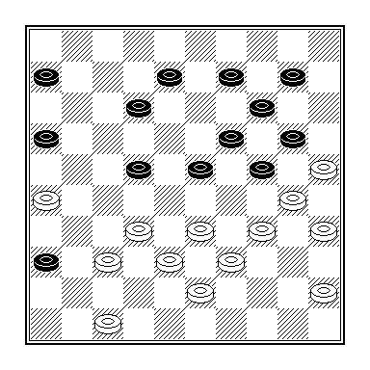
Thijs Geritsen – Mark Deurloo

In verloren positie probeerde Thijs nog 33.34-29 23x34 34.32-28 12-18 35.28x17 16-21?? Het enigszins verborgen zetje 35 … 19-23! 36.30x28 20-24 37.39x19 14x41 voert snel tot winst.

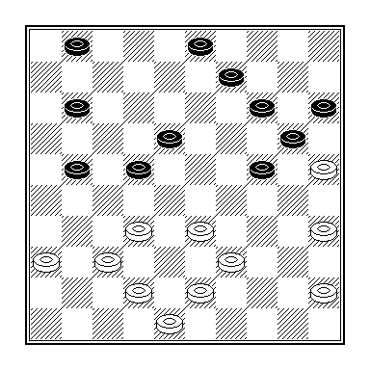
Sven Winkel – Thijs Gerritsen

Ook tegen Winkel kroop Thijs door het oog van de naald. Als laatste zet heeft hij 33 … 13-18 gespeeld, waarop Winkel met 34.37-31 een winstforcing in gang zette. Na 34 … 11-16 haakte hij echter onverwacht af met 35.42-38?.
Vermoedelijk verkeerde hij in de veronderstelling dat 35.32-28! vanwege 35 … 24-29?? verhin-derd is. In werkelijkheid had Thijs na 35.32-28 zijn toevlucht tot het peperdure damzetje 35 … 14-19 36.25x12 24-29 37.38x26 29x47 moeten nemen, wat ontoereikend lijkt voor een puntendeling.

- Gerald Willemsen
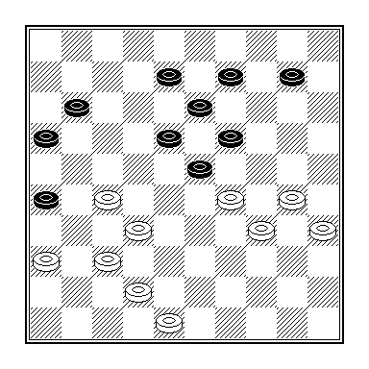
Yuri Anikeyev – Gerald Willemsen

Tegen de nummer 6 van het WK 2007 leek Gerald een verrassende uitslag neer te gaan zetten. 42 … 10-14 Pareert de dreiging 30-24, 42-38 en 38-33. Dat had ook met 42 … 10-15! gekund, wat behalve eerder vermeld zetje ook 43.42-38?? verhindert door 43 … 19-24 enz. 43.42-38 14-20?? en zwart werd opgeknoopt.

Een aardig variantje is 43 …08-12 44.38-33 12-17 45.29-24 17-22 46.36-31 11-17 47.48-43 23-28 48.32x21 26x17 49.27x18 13x22 50.24x04 17-21 51.04x27 21x41=.

- Joppe Lemmen
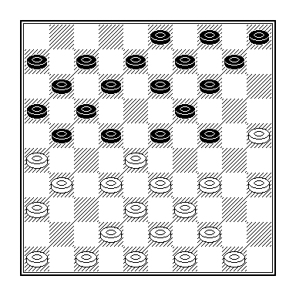
Chris Jurriéns – Joppe Lemmen

Met 12 … 22-27! 13.31x22 21-27
14.22x31 23-29 15.34x23 17-21 16.26x17 11x22 17.28x17 19x26 kon Joppe zijn stelling fatsoeneren. Dat liet hij na en een herkansing werd hem niet gegeven.

- Peter Litjens
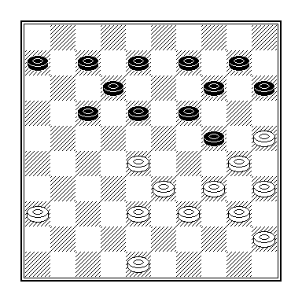
Cor Langeveld – Peter Litjens

Met 36 … 18-23! zou Peter (hij deed 36 … 06-11?? 37.25-20!) het initiatief behouden hebben.

Van Anton Janssen en Frank Barten zijn geen partijnotaties beschikbaar. Daarom sluiten we af met partijfragmenten van Jorien Spaans en Rob Everts.
- Vivian Moorman
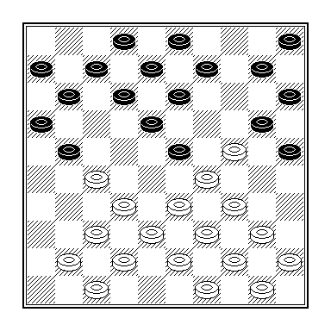
Jacob van de Groep – Jorien Spaans

Jorien, die de laatste 2 rondes de plaats van Vivian Moorman innam, vervolgde met het niet bijster sterke ruiltje 13 … 25-30? 14.34x14 10x30, waarop Van de Groep zijn kans rook en 15.40-35? 23x34 16.35x24 speelde, waarna echter het damzetje 16 … 12-17 17.39x30 13-19 18.24x04 07-12? 19.04x22 17x48 volgde. Na 20.30-25 stond de volgende stand op het bord.
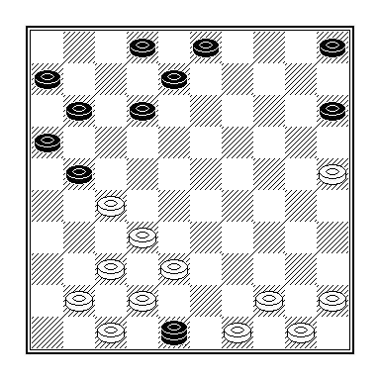
Laat ik eerst het vraagteken achter 18 … 07-12 verklaren. Zet u in bovenstaande diagramstand schijf 12 terug op 7 en schijf 15 op 24. Dat zou namelijk de positie zijn geweest na het correcte 18 … 15-20! 19.04x22 17x48 20.30-25 20-24. Dan is er voor zwart, met de ruil 24-30 achter de hand, geen vuiltje aan de lucht.
20 … 21-26?
Slechts met 20 … 15-20 21.25x14 21-26 kan Jorien het haar tegenstander nog lastig maken, hoewel de zaak na bijvoorbeeld 22.32-28 11-17 23.38-32 17-21 (diagram) nog allerminst beklonken lijkt.
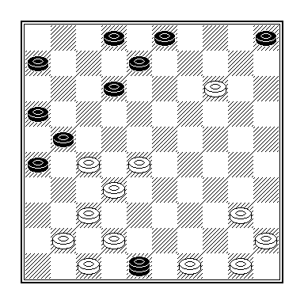
- Na 24 … 26-31? 25.37x17 48x35 26.41-37 12x21 27.45-40 35x44 28.50x39 heeft zwart weliswaar een schijf gewonnen, maar wit heeft daarvoor in de ijzersterke schijf 14 voldoende compensatie.
- 24 … 12-18 25.40-34 48x09 26.28-23 18x29 27.41-36 09x31 28.36x27 en wit hoeft – heel misschien – nog niet te wanhopen.

Maar zover had Van de Groep het in de tweede diagramstand niet eens hoeven laten komen. Met (Na 20 … 21-26) 21.49-43! 48x34 22.44-40 is hij van al zijn problemen verlost.

9.Rob Everts
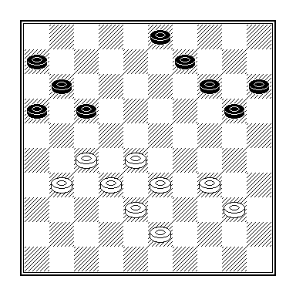
Rob Everts – Arie Stehouwer

Rob eindigde op de fraaie voorlaat-ste plaats. Onder andere vanwege 40.33-29??

Eindstand 1 2 3 4 5 6 7 8 9 0 AW + = - Pt WP SB
- ( 12) Ja. Lemmen 2 2 2 1 1 0 1 2 1 1 10 4 5 1 13 126 155
- ( 39) S. Spaans 2 1 2 1 1 1 0 2 0 1 10 3 5 2 11 114 114
- ( 40) M. v Bronswijk 2 2 0 2 0 1 2 0 1 1 10 4 3 3 11 113 113
- ( 52) T. Gerritsen 1 2 2 1 1 1 1 0 1 0 10 2 6 2 10 114 106
- ( 66) G. Willemsen 2 0 0 1 2 0 1 1 2 1 10 3 4 3 10 100 87
- ( 78) A. Janssen 1 0 0 1 2 1 2 1 0 2 10 3 4 3 10 86 78
- (103) Jo. Lemmen 2 1 0 1 0 2 0 1 1 0 10 2 4 4 8 93 62
- (108) P. Litjens 2 2 0 0 0 0 0 1 1 2 10 3 2 5 8 86 53
- (109) F. Barten 1 2 1 0 1 0 1 0 0 2 10 2 4 4 8 84 59
- (118) V. Moorman 0 1 0 1 0 2 0 1 2 0 10 2 3 5 7 72 37
- (129) R. Everts 0 0 1 0 1 0 1 1 0 0 10 0 4 6 4 72 24

Interne Competitie

1e ronde dd 7 september 2007

J. Geurts - E. Hartman 0-2
J. Janssen - W. van den Berg 1-1
F. Barten - H. Derksen 1-1
R. Everts - M. Wijers 2-0
G. Geurts - P. Litjens 2-0
E. van Manen - Joppe Lemmen 2-0
M. van Bronswijk - S. Spaans 1-1
Jasper Lemmen - T. Gerritsen 1-1
W. van Oosterwijk - M. Geurts 0-2
L. Maters - Dummy 2-0

2e ronde dd 14 september 2007

M. Nas - M. Wijers 2-0
S. Spaans - W. van den Berg 1-1
P. Litjens - V. Moorman 2-0
M. van Bronswijk - J. Janssen 2-0
T. Gerritsen - L. Maters 2-0
L. van Ampting - S. Migchelbrink 2-0
Joppe Lemmen - F. Barten 1-1
H. Derksen - W. v. Oosterwijk 0-2
G. Geurts - E. van Manen 1-1
C. Roeleven - C. van den Hurk 0-2
M. Geurts - R. Everts 1-1

3e ronde dd 21 september 2007

W. van den Berg - P. Litjens 2-0
R. Everts - Jasper Lemmen 0-2
M. Wijers - S. Migchelbrink 0-2
W. v. Oosterwijk - S. Spaans 1-1
P. Visscher - C. van Vuuren 1-1
C. Roeleven - J. Geurts 1-1
E. Hartman - C. van den Hurk 0-2
F. Barten - J. Janssen 1-1
M. Geurts - G. Geurts 1-1
T. Gerritsen - M. van Bronswijk 2-0
P. Vink - G. Willemsen 1-1

4e ronde dd 28 september 2007

T. Gerritsen - L. van Ampting 2-0
E. van Manen - M. Geurts 1-1
W. van den Berg - G. Geurts 1-1
G. Willemsen - M. van Bronswijk 1-1
C. van Vuuren - W. v. Oosterwijk 0-2
P. Litjens - F. Barten 0-2
Joppe Lemmen - J. Janssen 2-0
M. Wijers - J. Geurts 1-1
R. Geurts - A. de Mooij 0-2
5e ronde dd 5 oktober 2007

J. Geurts - H. Derksen 2-0
J. Janssen - P. Litjens 1-1
W. van Oosterwijk - Jasper Lemmen 0-2
Joppe Lemmen - R. Everts 0-2
M. Wijers - R. Geurts 1-1
M. Nas - T. Gerritsen 1-1
f. Barten - P. Vink 1-1
P. Visscher - C. Roeleven 1-1
S. Migchelbrink - L. Maters 2-0

6e ronde dd 12 oktober 2007

C. van den Hurk - T. Gerritsen 2-0
S. Migchelbrink - M. Nas 0-2
R. Everts - W. van den Berg 1-1
S. Spaans - F. Barten 1-1
J. Geurts - W. v. Oosterwijk 1-1
P. Visscher - Joppe Lemmen 0-2
P. Litjens - C. Roeleven 0-2
H. Derksen - R. Geurts 1-1
L. Toonen - G. Kosman 1-1
7e ronde dd 19 oktober 2007

C. van den Hurk - M. Nas 1-1
L. Toonen - P. Visscher 1-1
L. Steyntjes - F. Toetenel 0-2
Jasper Lemmen - R. Geurts 2-0

Partijfragmenten

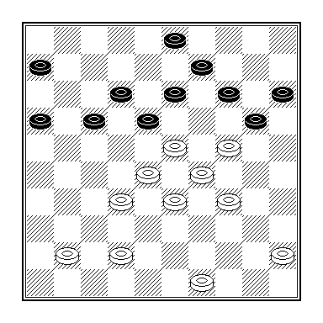
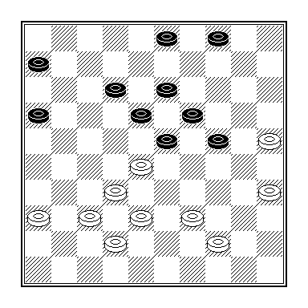

Diagram 1 Diagram 2

D1 Rob Everts – Marcel Wijers
1e ronde

Everts had met zijn laatste zet 38.38-32? de combinatie 38 … 17-22! 39.28x10 15x04 40.24x15 06-11 41.23x12 11-17 42.12x21 16x36 = over het hoofd gezien.
Maar hij was de enige niet, want Marcel vervolgde met 38 … 03-08? en verloor kansloos.

D2 Jasper Lemmen – Thijs Gerritsen
1e ronde

Bij het aanschouwen van deze stelling drong zich automatisch de NOAD-dammer Arie van Wel bij mij op. Die placht in dit soort standen ook (met 36.33-28) de coup Philippe in stelling te brengen.

Dat zetje zou Thijs na 36 … 06-11?? inderdaad fataal worden, maar na het voor de hand liggende 36 … 16-21 moet wit zich hiermee redden: 37.28-22 18x27 38.36-31 27x36 39.35-30 24x35 40.44-40 35x33 41.38x07=.

Ook De Mooij mag zich na zijn partij tegen Van Oosterwijk tot de kenners van dit zetje rekenen.

Opgemerkt zij nog dat als Jasper dit zetje neemt na 36 … 04-09, Thijs over de lichte tegencombinatie 41 … 27-32 42.37x28 19-23 43.28x08 03x01= beschikt.

Zwarts beste zet is 36 … 12-17 (Hij deed 36 … 24-29) maar ook dan is het evenwicht nog niet beslissend verstoord.

Marco van Bronswijk – Jan Janssen
2e ronde

Maarten Nas gaf al tijdens de partij aan dat Janssen zich na 35.31-26? met 35 ... 13-18! 36.26x17 19-23 37.02x35 29-33 38.28x29 23x45 had kunnen redden.

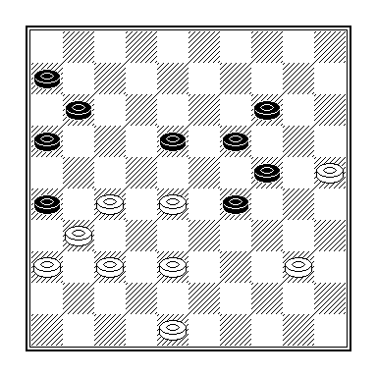
Sander Spaans – Willem van den Berg
2e ronde

Door minder sterk spel was mijn voordeel, waarvan de contouren in de diagramstand niet meer zichtbaar zijn, in een nadelige positie omgebogen en kwam ik zelfs enige keren verloren te staan. Nevenstaande stelling brengt zo een moment in beeld. Met het vervolg na 41.27-22? 18x27 42.31x22 enz. zal ik u niet al te zeer vervelen. Enkele listige zetten mijnerzijds (vergiftigde schijfwinst, offer enz.) brachten de witspeler dermate van zijn stuk dat hij met een punt genoegen moest nemen. In bovenstaande positie kan Sander de partij op slag beslissen met 41.28-22!, waarna 41 … 18-23 vanwege een 4-om-2 verhinderd is. Maar ook 41 … 11-17 faalt op het simpele, maar immer verrassende 42.22x11 16x07 43.38-33 29x38 44.27-21 26x17 45.37-32 38x27 46.31x02 W+.

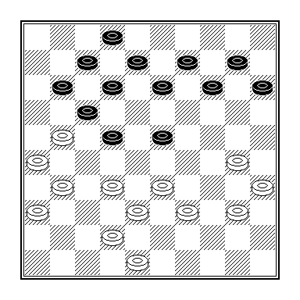
Peter Vink – Gerald Willemsen
3e ronde

Onder de totnogtoe verrassende puntende-lingen, waaronder - al zeg ik het zelf - die van mij met Jan Janssen, behoort ook het puntverlies van Willemsen tegen Vink. Dat laatste was niet nodig geweest, want Gerald had na 28.32-27? een sterkere voortzetting tot zijn beschikking dan het gespeelde 28 … 13-18?, namelijk 28 … 15-20 en 29 … 20-24 Z+.

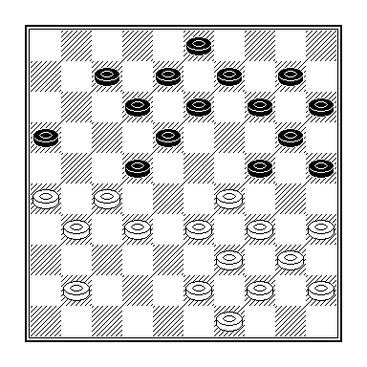
Rob Everts – Jasper Lemmen
3e ronde

Bekende stelling uit de partij Edelenbos – Wanders uit de clubcompetitie van 1990, waarin volgde 24 ... 14-19? 25.35-30 24x35 26.29-24 20x38 27.39-33 38x29 28.34x05 Z+.
In de interne competitie van 26 april 2004 combineerde de zwartspeler (Maarten Nas) zelf naar winst door 24 ... 18-23! 25.29x18 12x23 26.27x29 24-30 27.35x24 16-21 28.26x17 08-12 29.17x19 14x23 30.29x18 20x47 Z+.
De naam van de tegenstander: Rob Everts! Die toont zich hiermee een waardig opvolger van Jorien Spaans, die in korte tijd eveneens 2 keer in dezelfde combinatie tuinde.

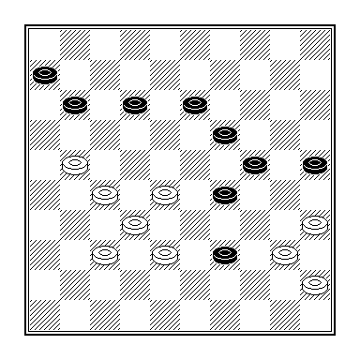

Thijs Gerritsen – Marco van Bronswijk
3e ronde

    - 29-33 50.16x09 33x33 51.09-04 39-43?? Vermeende tijdnood of oorzaak drank? Beide spelers zaten al aan het bier. 52.35-30! 24x44 53.32-28 33x22 54.04x13 W+.

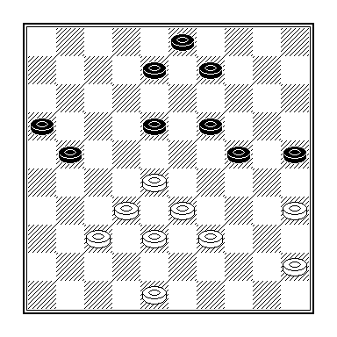

PeterVisscher – Cor van Vuuren
3e ronde

Na wits laatste zet 44.41-37? had zwart kunnen winnen door 44 … 21-27! 45.32x21 16x27, want op 47.28-22 volgt 47 … 09-14 48.22x02 19-23 49.02x30 25x41 Z+.

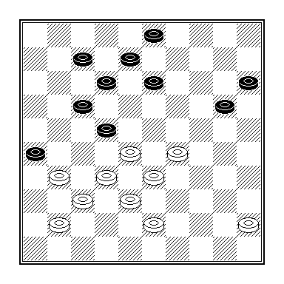
Chris Roeleven – Joop Geurts
3e ronde

Chris vervolgde met 33.28-23?, waarop zijn tegenstander het witte centrum met 33 … 07-11! in een dodelijke greep had kunnen nemen. Na 34.32-28 (34.32-27? 13-19! Z+) 03-09! kan wit niets meer uitrichten tegen de dreiging 13-18 en 20-24 Z+.

Heeft wit in de diagramstand nog overlenings-kansen? Jawel, maar daarvoor moet hij (o.a.) 33.43-39! spelen. Een van de pointes van die zet is dat wit na 33 … 20-24 34.29x20 15x24 wel met 35.28-23! kan voortzetten, omdat hij na 35 … 13-18 over het zetje 36.32-27 18x29 37.27x18 12x23 38.37-32 26x46 39.45-40 46x28 40.33x13 = beschikt.

In bovenstaande stand wemelt het overigens na 33.43-39 van de zetjes. Behalve het eerder aangegeven variantje geef ik nog slechts één voorbeeld: 33 … 03-09 34.29-23! 13-18 35.45-40! 18x29 36.33x24 22x35 37.41-36 20x29 38.38-33 29x27 39.31x04 =.

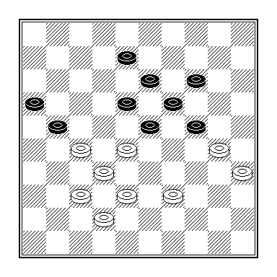
Willem van Oosterwijk – Sander Spaans
3e ronde

Dat je tegen Van Oosterwijk niet klassiek moet spelen, zal ook Spaans bekend zijn.

Deze stelling is totaal remise, bijvoorbeeld 45.38-33 (in de partij werd 45.30-25 gespeeld) 45 ... 23-29 46.30-25 (46.28-23??) 29x47 47.39-33 47x29 48.35-30 24x35 49.28-23 19x28 50.32x03 21x41 51.03x04 =.

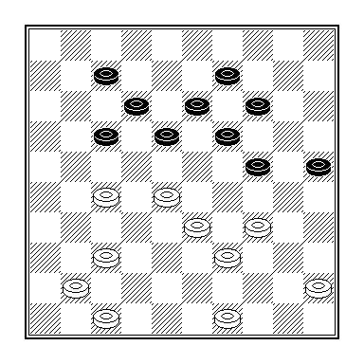

Edgar Hartman – Carlo van den Hurk
3e ronde

Wits redding na 37 … 24-29 is verbluffend eenvoudig: 38.34x23!! 18x38 39.28-23! 19x28 40.27-22=. Edgar sloeg echter met schijf 33, wat op slag verliest.

Spelers wordt soms verzocht bij een achterstand van 1 schijf de partij op te geven. Toepassing van deze regel bij damclub Lent zou ondergetekende 1 punt meer opgeleverd hebben. In de vierde ronde wist Geert Geurts, die in de opening al een schijf moest offeren, namelijk niet van opgeven. Het bokbier deed de rest.

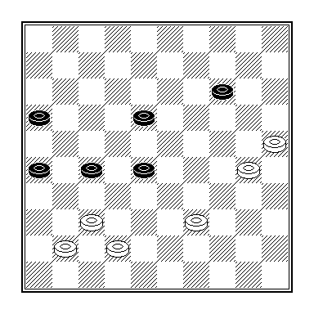
Joppe Lemmen – Jan Janssen
4e ronde

Jan heeft vrijwel de hele partij gewonnen gestaan, maar in de diagramstand is daar natuurlijk geen sprake meer van. Sterker nog: hij moet creatief te werk gaan om nog een punt te redden. Dat kan alleen met 44 … 16-21! omdat op 45.30-24 volgt 45 … 28-32! 46.37x28 14-19 47.24x31 26x46=, of 45.41-36 27-32! 46.39-34 32x41 47.36x47 28-33/32 en damzetjes blijven wit parten spelen zodra hij veld 24 betreedt.

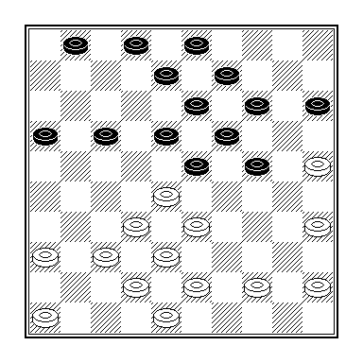

Cor van Vuuren – Willem van Oosterwijk
4e ronde

Hoewel er geen alcohol in het spel was, volgde er toch 25.37-31??
Het standaardzetje naar veld 50 ontging Van Oosterwijk niet.

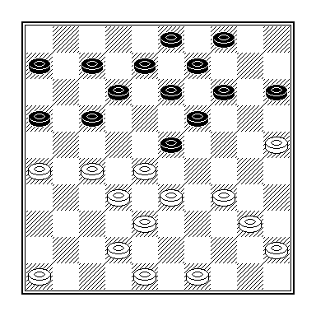

Gerald Willemsen – Marco van Bronswijk
4e ronde

Willemsen sloeg met 25.34-29?? 23x34 26.40x29 de plank behoorlijk mis, want er had kunnen volgen 26 … 17-22! 27.28x17 12x21 28.26x17 19-23 29.29x18 13x31 en schijf 17 is ten dode opgeschreven.

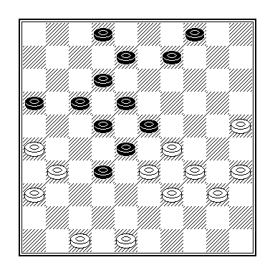
Thijs Gerritsen – Lianne van Ampting
4e ronde

Na 38.30-25? had Lianne met het verrassende 38 … 17-21! 39.26x17 12x21 naar remise af kunnen wikkelen, bijvoorbeeld 40.31-27 22x31 41.33x13 09x18 42.36x38 18-22 43.29x27 21x43 en nu nog 44.39-33 43-49 45.48-42 08-13 46.35-30 49x38 47.42x33 =.

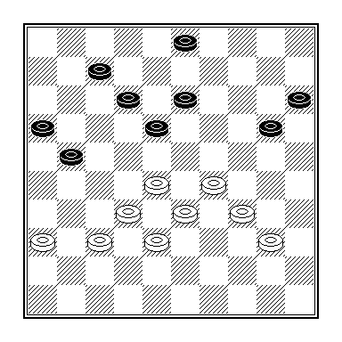
Frank Barten – Peter Vink
5e ronde

Peter ontweek na 39.34-30? met 34 … 18-22! 35.28x19 20-24 36.29x20 15x44 denkbare problematische afspelen die zich bij een andere zetkeuze voor zouden hebben kunnen doen.

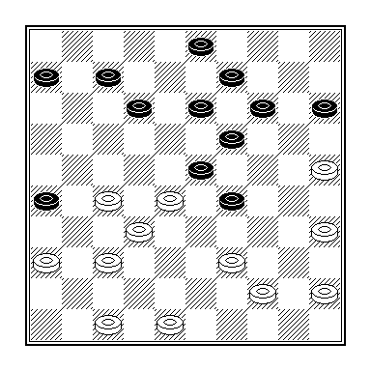

Marcel Wijers – Raymond Geurts
5e ronde

Wijers’ laatste winstpartij dateert alweer van 15 mei jongstleden, toen hij Everts in het zand deed bijten.
Dit seizoen had hij Raymond Geurts aan zijn zegekar kunnen binden nadat die als laatste zet 32 … 24-29? had gespeeld: 33.27-21! 26x17 34.39-33 27x27 35.37-31 23x32 36.31x02 W+.

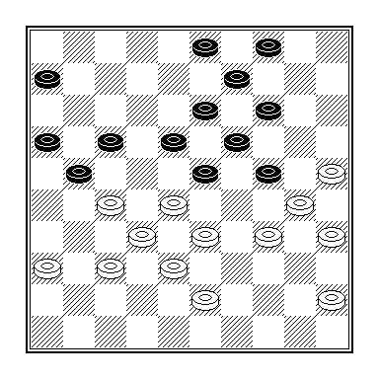
Lenie Toonen – Gerald Kosman
6e ronde

Zwart kan met 31 ... 14-20! 32.25x14 09x20 de partij in zijn voordeel beslissen. De eerste pointe van die ruil is dat 33.30-25 combinatief weerlegd wordt door 33 ... 04-10! 34.25x05 17-22 35.28x26 24-29 36.33x24 19x48 37.05x28 48x42 Z+.
De tweede dat overige voortzettingen positioneel schipbreuk lijden, bijvoorbeeld 33.37-31 20-25 34.34-29 23x34 35.30x39 03-08! (zwart moet 45-40 blijven beletten) 36.27-22 18x27 37.31x11 06x17 38.36-31 04-10 (idem) 39.31-27 10-15 40.27-22 19-23! 41.28x30 17x37 42.38-32 37x28 43.33x22 25x34 44.39x30 21-26 Z+.

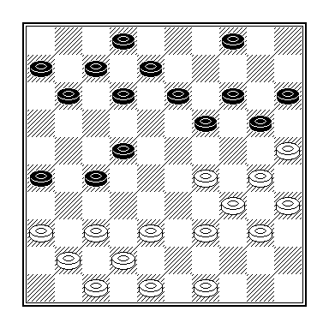
Chris Roeleven – Peter Litjens
6e ronde

Het eerste slagwerk van deze ronde was van de hand van Chris Roeleven. Na zwarts laatste zet 09-13? volgde 23.29-24! 20x29 24.34x23 19x28 25.39-33 28x39 26.48-43 39x48 27.38-32 27x38 28.42x33 48x31 29.36x20 15x24 30.30x19 W+.

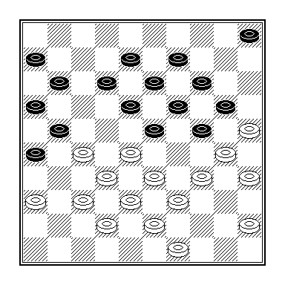

Henk Derksen – Raymond Geurts
6e ronde

Toch zou het combinatieprijsje van de week naar Raymond Geurts zijn gegaan als hij een slagzet correct had afgerond.
26 … 24-29! 27.33x15 26-31 28.37x17 11x44 29.49x40 23-29 30.34x23 19x39 31.15-10x en nu het vervolgzetje 31 … 18-23! 32.10x28 16-21 33.27x16 06-11 34.16x18 13x42 Z+.

Stand na de 7e ronde:

+ = - Pt
- Thijs Gerritsen 6 3-2-1 8 6,611
- Carlo van den Hurk 4 3-1-0 7 8,208
- Jasper Lemmen 4 3-1-0 7 8,008
- Frank Barten 6 1-5-0 7 5,433
- Maarten Nas 4 2-2-0 6 7,121
- Rob Everts 5 2-2-1 6 5,870
- Willem van den Berg 5 1-4-0 6 5,710
- Willem van Oosterwijk 6 2-2-2 6 4,958
- Eep van Manen 3 2-1-0 5 7,750
- Geert Geurts 4 1-3-0 5 6,092
- Joppe Lemmen 5 2-1-2 5 5,077
- Joop Geurt s 5 1-3-1 5 4,780
- Marjoleine Geurts 4 1-2-1 4 5,279
- Sander Spaans 4 0-4-0 4 5,092
- Chris Roeleven 4 1-2-1 4 5,042
- Marco van Bronswijk 4 1-2-1 4 4,983
- Stef Migchelbrink 4 2-0-2 4 4,892
- Peter Visscher 4 0-3-1 3 3,875
- Jan Janssen 5 0-3-2 3 3,373
- Peter Litjens 6 1-1-4 3 2,869
- Arjen de Mooij 1 1-0-0 2 8,500
- Fred Toetenel 1 1-0-0 2 8,000
- Edgar Hartman 2 1-0-1 2 5,375
- Lianne van Ampting 2 1-0-1 2 5,167
- Peter Vink 2 0-2-0 2 5,083
- Gerald Willemsen 2 0-2-0 2 5,000
- Lenie Toonen 2 0-2-0 2 4,875
- Luuk Maters 3 1-0-2 2 3,444
- Raymond Geurts 4 0-2-2 2 3,163
- Henk Derksen 4 0-2-2 2 2,917
- Marcel Wijers 5 0-2-3 2 2,640
- Gerold Kosman 1 0-1-0 1 5,000
- Cor van Vuuren 2 0-1-1 1 2,875
- Leo Steyntjes 1 0-0-1 0 2,000
- Vivian Moorman 1 0-0-1 0 0,500
- Dummy 1 0-0-1 0 0,667

Ratinglijst per 1 juli 2007

Rating Plaats
2007 2006 2005 2007 2006

- Jasper Lemmen 1427 1420 1430 35 40
- Carlo van den Hurk 1408 1404 1396 48 48
- Ruud Palmer 1340 1336 1329 116 108
- Arjen de Mooij 1308 1295 1286 157 173
- Maarten Nas 1268 1256 1257 232 249
- Edgar Hartman 1245 1229 1231 278 318
- Remco van Zelst 1244 1257 1269 280 242
- Joop Geurts 1215 1225 1199 362 330
- Chris Roeleven 1197 1185 1186 409 431
- Sander Spaans 1170 1147 1151 468 535
- Eep van Manen 1154 1138 1142 524 577
- Willem van den Berg 1153 1147 1151 529 543
- Gert-Jan Roeleven 1152 1173 1173 538 B-lijst
- Thijs Gerritsen 1131 1097 1056 609 737
- Geert Geurts 1128 1146 1141 624 548
- Gerald Willemsen 1098 1091 1098 746 763
- Gerold Kosman 1085 1095 1061 803 745
- Anton Janssen 1078 1053 1065 832 913
- Stef Migchelbrink 1050 1044 1049 941 960
- Rob Everts 1049 1049 1032 948 933
- Marco van Bronswijk 1047 1031 1006 964 1036
- Maddy Lemmen 1043 1036 1039 983 1005
- Lianne van Ampting 1040 1031 1039 997 1026
- Leo Steyntjes 1033 1038 1025 1033 986
- Lenie Toonen 1020 1014 1025 1116 1118
- Fred Toetenel 1014 1010 1044 1148 1136
- Willem van Oosterwijk 994 1015 1025 1238 1108
- Frank Barten 981 1001 977 1305 1186
- Joppe Lemmen 962 901 855 1419 1677
- Chris Roeleven sr. 951 951 951 B-lijst B-lijst
- Henk Gerritsen 946 941 986 1506 1493
- Peter Litjens 925 904 945 1593 1666
- Henk Derksen 898 898 894 1739 1692
- Jan Janssen 891 923 928 1772 1588
- Raymond Geurts 875 912 878 1831 1629
- Marjoleine Geurts 874 849 848 1841 1853
- Marcel Wijers 794 787 797 2121 1985
- Peter Vink 781 784 799 2155 1997
- Jorn Geurts 731 796 795
- Vivian Moorman 600 462 ---

Competitierooster

DC Lent 1 Hoofdklasse B

15-09-2007 GDC - DC Lent
29-09-2007 DC Lent - Van Stigt Thans 2
13-10-2007 Angarde Informatica - DC Lent
27-10-2007 DC Lent - TDV
10-11-2007 Damlust - DC Lent
24-11-2007 DC Lent - PWG ’s-Gravenpolder
08-12-2007 CEMA/De Vaste Zet - DC Lent
12-01-1008 DC Lent - RDC
26-01-2008 Constant-Charlois - DC Lent
09-02-2008 DC Lent - Denk en Zet
23-02-2008 Raes Damclub Maastricht - DC Lent

DC Lent 2 Gelderse Hoofdklasse

18-09-2007 DVV Voorthuizen - DC Lent
02-10-2007 BSDV Barneveld - DC Lent
19-10-2007 DC Lent - DES Lunteren
02-11-2007 DUO Doetinchem - DC Lent
16-11-2007 DC Lent - DCN Nijmegen
30-11-2007 WDV Winterswijk - DC Lent
14-12-2007 DC Lent - DZW Zutphen - Warnsveld
17-01-2008 WSDV Wageningen - DC Lent
01-02-2008 DC Lent - Univé / CTD
15-02-2008 DC Lent - DCH Hengelo
25-02-2008 VTD Tiel - DC Lent

DC Lent 3 Gelderland-Zuid – eerste klasse

05-10-2007 DC Lent - DC Heteren
16-10-2007 Ons Genoegen Haalderen - DC Lent
02-11-2007 DC Lent - DJZ Slijk-Ewijk
14-11-2007 DamCombinatie Nijmegen - DC Lent
30-11-2007 DC Lent - DC Groesbeek
14-12-2007 DC Lent - VBI
17-01-2008 Zwart-Wit ’86 - DC Lent
01-02-2008 DC Lent - DV Slagvaardig Wamel
?? Univé / CTD - DC Lent

Teamsamenstelling

DC Lent 1

- Willem vd Berg
- Marco v Bronswijk
- Thijs Gerritsen
- Edgar Hartman
- Gerold Kosman
- Eep van Manen
- Maarten Nas
- Ruud Palmer
- Sander Spaans
- Remco van Zelst

DC Lent 2

Thijs Gerritsen
- Joop Geurts
- Geert Geurts
- Eep van Manen
- Stef Migchelbrink
- Joppe Lemmen
- Willem v Oosterwijk
- Gerald Willemsen

DC Lent 3

Henk Derksen
- Marjoleine Geurts
- Raymond Geurts
- Chris Roeleven
- Gert-Jan Roeleven
- Peter Vink
- Cor van Vuuren

Marcel Wijers

Eep van Manen slaat nachtje over
door Leo Heus
Woensdag, 3 oktober 2007 - EDE - "Het is een bijzonder weekje. Ik ben al bezig om me een ander dagritme aan te meten." Eep van Manen behoort tot de uitverkoren dammers die van donderdag- tot vrijdagmiddag mogen duelleren met Ton Sijbrands.



op of Form 1
Eep van Manen figureert in Ton Sijbrands wereldrecordpoging blindsimultaan.
Foto: Do Visser / De Gelderlander

De ex-wereldkampioen onderneemt op de campus van de Universiteit van Tilburg een poging zijn eigen wereldrecord simultaan blind dammen te verbeteren.
Sijbrands maakt er een sport van om dit wereldrecord te verbeteren. In 1982 begon hij er mee. In Den Haag speelde hij toen blind tegen tien tegenstanders. Hij deed ruim zes uur over negen zeges en één remise. Een rage was geboren. De jaren erop volgden zeven verbeteringen. Momenteel staat het record op 24 partijen in 24.39 uur, twintig maal winst, vier maal remise. Sijbrands noteerde deze 92 procent score in 2004 in Lutten.
Morgen neemt hij het op tegen 25 dammers. Niet zomaar huis-tuin- en-keuken dammers. 'De tegenstanders behoren geregistreerde wedstrijddammers te zijn. Met een gemiddelde rating van 1025', schrijft het reglement voor.
Van Manen voldoet aan die criteria. "In Lutten stond ik al op de reservelijst. Daarom kwamen ze bij mij. In blinde simultaans heb ik nog nooit gespeeld. Wel in gewone simultaans. Ik was vorig jaar in Duizel een van de tegenstanders van Anton van Berkel bij diens verbetering van het wereldrecord gewoon simultaan." Het duel tegen Van Manen was een van de weinige van de 259 partijen die Van Berkel verloor.
Driemaal speelde de 47-jarige Van Manen in zijn loopbaan tegen Sijbrands. Uiteraard verloor hij driemaal. Maar dat was met open ogen, tegen een 'blinde' Sijbrands liggen er minieme kansen.
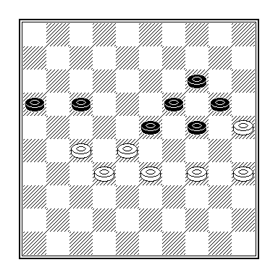
"Tijdens de partij hebben we geen persoonlijk contact met Ton. Hij zit in een aparte ruimte en heeft alleen draadloos contact met de arbiter. Die leest de nummers van onze zetten voor", legt de Edenaar uit. Sijbrands mag geen aantekeningen maken. Hij moet de stellingen van 25 partijen in zijn hoofd opslaan.
Langdurig, naar verwachting zal de sessie meer dan 24 uur vergen. Van Manen: " De wedstrijdleiding heeft gevraagd of wij tot het einde, tot vrijdagmiddag dus, aanwezig blijven. Ook als de partij al is afgelopen. Dat lijkt me normaal."
Van Manen zal in Tilburg dus een nachtje slaap overslaan. Dat heeft hij er graag voor over. "Spelen tegen Sijbrands beschouw ik als een eer. Het zal waarschijnlijk een van de laatste keren zijn dat hij speelt. Hij is nu 58 jaar." (57- redactie) Sijbrands besloot eerder dit jaar al niet meer in competitieverband te dammen.
De generale repetitie was niet best. Van Manen verloor afgelopen zaterdag in het competitieduel van DC Lent tegen Schiedam van de onbekende Tiny Mous. " Vreselijke partij, gauw vergeten." de Gelderlander

Ton Sijbrands – Eep van Manen

Het zetje 16-21, 17-22 en 23-29x39 is gemakkelijk remise, maar misschien besefte Van Manen niet dat hij de 50e zet al gehaald had en deed hij voor de zekerheid nog snel even 51 … 17-21? om zich na 52.27-22 21-26 53.34-29! 23x34 54.32-27 terecht gewonnen te geven.

DC Lent 1 - Hoofdklasse B

Edgar Hartman nieuw gezicht bij DC Lent

Vrijdag, 14 september 2007 - LENT - DC Lent heeft zich versterkt met Edgar Hartman. De Arnhemse dammer komt over van Combinatie Troesoe/DOG, de club uit zijn woonplaats en viert morgen zijn debuut bij de Lentse hoofdklasser in de uitwedstrijd tegen Gorinchem.
Bottom of Form 1
Hartman neemt bij Lent de plaats in van Lianne van Ampting, die naar de reservelijst is verhuisd.
Lent heeft goede verwachtingen van de inbreng van Hartman. "Edgar is een vaste waarde", aldus speler/teamleider Remco van Zelst. "Hij heeft voor Huissen gespeeld en was een vaste kracht bij Troesoe/DOG. Hij is met zijn inzet en speelstijl een versterking voor ons." Met Hartman in de gelederen wil Lent uitgroeien tot een stabiele landelijke hoofdklasser. De club legt voor dit seizoen de lat hoger dan vorig seizoen, toen de hoofdmacht haar plaats in de hoofdklasse pas na een beslissingswedstrijd veiligstelde. Lent is bij de competitie-indeling verhuisd van hoofdklassegroep A naar B. "Daar zijn we niet ongelukkig mee. Groep B biedt voor ons meer perspectief. De tegenstand is een tikkeltje minder zwaar dan in groep A", aldus Van Zelst, die weg wil blijven van plaats tien. "Zodat we geen promotie/degradatieduel hoeven te spelen zoals vorig seizoen. De ploeg is een aardige mix van routiniers en aanstormende jeugd. Ik zie groeimogelijkheden. Ontspannen spelen is ons parool. Maar we willen ook een stabiele hoofdklasser worden."

Selectie DC Lent: Willem van den Berg, Marco van Bronswijk, Thijs Gerritsen, Edgar Hartman, Gerold Kosman, Eep van Manen, Maarten Nas, Ruud Palmer, Sander Spaans en Remco van Zelst. Bron: de Gelderlander

DC Gorinchem - DC Lent 8-12

- Theo Voorspuij - Thijs Gerritsen 2-0 3 4-2
- Mijndert Verkaik - Sander Spaans 1-1 7 6-8
- Theo de Swart - Maarten Nas 1-1 10 8-12
- Pelle Sterk - Willem van den Berg 1-1 2 2-2
- Martijn de Leeuw - Ruud Palmer 1-1 8 7-9
- Niek Verkaik - Edgar Hartman 0-2 4 4-4
- Henk Houweling - Marco van Bronswijk 1-1 6 5-7
- Rik Verboon - Eep van Manen 1-1 1 1-1
- Arthur de Swart - Gerold Kosman 0-2 9 7-11
- Gerry Verhoeven - Remco van zelst 0-2 5 4-6

DC Lent de baas over jeugd van Gorinchem

Maandag, 17 september 2007 - GORINCHEM - DC Lent is de competitie in de landelijke hoofdklasse B begonnen met een overwinning bij Gorinchem. De Lentse dammers waren de met veel jeugdspelers acterende promovendus met 12 - 8 de baas.
Bottom of Form 1
Lent kwam tegen Gorinchem aan drie borden tot winst via debutant Edgar Hartman, teamleider Remco van Zelst en Gerold Kosman. Thijs Gerritsen beet als enige in het stof. Van Zelst: "Deze winst is nuttig. We kunnen ontspannen verder op het pad dat naar behoud van onze plaats in de hoofdklasse moet leiden."
Hartman profiteerde van een foutieve opbouw en peuzelde de voorpost van zijn opponent Niek Verkaik op. Het was de basis voor zijn eerste succesje voor Lent. Van Zelst vlamde met een scherpe partijopzet en trok na enkele misgrepen van Gerry Verhoeven de winst naar zich toe. Kosman speelde tegen Arthur de Swart aanvallend en ontpopte zich met zijn tweepunter tot matchwinnaar.
Gerritsen was de enige dissonant in het Lentse tiental. De schier onverslaanbare Gerritsen werd bevangen door een virus. Hij verwisselde tegen kopman Theo Voorspuij twee zetten en kon door een slagzet direct opgeven.
De overige zes partijen eindigden onbeslist. de Gelderlander

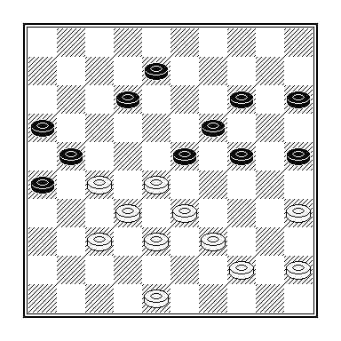

Theo Voorspuij – Thijs Gerritsen

Welke twee zetten Thijs verwisselde zullen we nooit weten, want aan de tweede kwam hij na 34 … 08-13??? namelijk niet meer toe, omdat hij met schijf 26 moest slaan.

1e ronde dd 15 september 2007

GDC - DC Lent 08-12
Angarde Informatica - Denk en Zet 10-10
Damlust - RDC 09-11
CEMA/De Vaste Zet - PWG 's-Gravenpolder 10-10
Constant - Charlois - TDV 11-09
Raes Damclub Maastricht - Van Stigt Thans 2 10-10

Edgar Hartman kan het niet alleen

Maandag, 1 oktober 2007 - LENT - DC Lent heeft zaterdag in de tweede ronde van de landelijke hoofdklasse kansloos verloren van DV Schiedam 2. De bezoekers toonden meer inhoud en bepaalden dankzij sterk positiespel de uitslag op 8 - 12.
Nieuwkomer Edgar Hartman scoorde ook in zijn tweede optreden voor DC Lent honderd procent. De Lentse damploeg was er niet mee geholpen en leed tegen DV Schiedam 2 de eerste competitienederlaag.
De nederlaag, de eerste van het nieuwe seizoen, was een tegenvaller voor Lent. " Het verlies tekende zich in de loop van de middag af ", aldus Lent-speler Remco van Zelst. " Wij vonden het frappant dat de Schiedammers de lessen van hun trainer Gantwarg in praktijk brachten. Ze waren bedreven in positiespel en ontwikkelden open drukstanden. Uiteindelijk benutten ze aan enkele borden hun tempovoordeel."



Nieuwkomer Edgar Hartman scoorde ook in zijn tweede optreden voor DC Lent honderd procent. De Lentse damploeg was er niet mee geholpen en leed tegen DV Schiedam 2 de eerste competitienederlaag.foto Do Visser

Edgar Hartman won ook zijn tweede partij voor Lent. De aanwinst deed dat ten koste van Guido van den Berg met een ambitieuze partijopzet. Een combinatie was beslissend. Marco van Bronswijk en Eep van Manen kregen in hun partijen tegen Ton Burgerhout en Tiny Mous beslissend terreinnadeel en kwamen er niet aan te pas. Ze gleden langzaam over de afgrond de diepte in.
Lianne van Ampting stond tegen Dirk van Schaik senior verloren toen ze in een slagzet trapte. Optische kansen voor Thijs Gerritsen in het duel met Kees Romijn verwaterden nadat de jeugdspeler twee zetten verwisselde. Ruud Palmer gooide aan het topbord zijn niet geringe routine in de strijd. Het bleek tegen Gerrit van Mastrigt niet voldoende voor de overwinning. Meer dan een puntendeling zat er voor de grootmeester niet in.
Dat was ook de uitslag van Sander Spaans (tegen Hans Lansbergen) en Willem van den Berg (Christien Fung).
De voor Maarten Nas ingevallen Chris Roeleven junior noteerde na een leuke partij tegen Piet Bastiaanse hetzelfde resultaat. Van Zelst hoopte tegen Edwin de Jager op een leuke kans. De captain kwam na vijfenhalfuur niet door de verdediging. Zijn remise bracht de eindstand op 8-12. de Gelderlander

DC Lent - Van Stigt Thans 2 8-12

- Ruud Palmer - Gerrit van Mastrigt 1-1 8 6-10
- Willem van den Berg - Christien Fung 1-1 7 5-9
- Thijs Gerritsen - Kees Romijn 1-1 3 3-3
- Edgar Hartman - Guido van den Berg 2-0 2 2-2
- Marco van Bronswijk - Ton Burgerhout 0-2 5 4-6
- Sander Spaans - Hans Lansbergen 1-1 4 4-4
- Remco van Zelst - Edwin de Jager 1-1 10 8-12
- Lianne van Ampting - Dirk van Schaik sr. 0-2 1 0-2
- Chris Roeleven - Piet Bastiaanse 1-1 9 7-11
- Eep van Manen - Tiny Mous 0-2 6 4-8

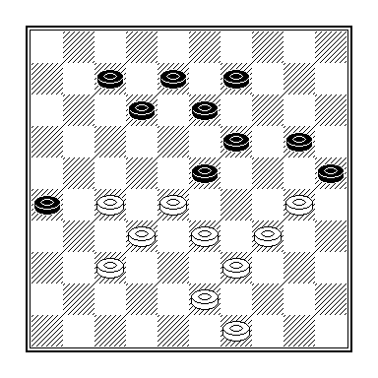
Thijs Gerritsen – Kees Romijn

Op de vervelende speelstijl van Romijn moest Thijs lange tijd het antwoord schuldig blijven, maar inmiddels heeft hij wat kansjes weten te creëren met 38.35-30!, waarop Romijn 04-10 speelde en na 39.38-33 10-15 40.48-43 15-20 de diagramstand op het bord was gekomen. Met 41.28-22! had Thijs de kroon op zijn werk kunnen zetten (in werkelijkheid speelde hij 41.34-29?), waarmee 41 … 07-11 is verhinderd door 42.34-29! en (42 ... 23x34) 43.27-21, terwijl op 41 … 12-18 vanzelfsprekend 42.22-17 + volgt. Dat betekent dat Romijn zich op het eindspel dat na 41 … 09-14 42.33-29 26-31 43.33x09 31x42 44.09-03 42-47 45.22-17 12x21 46.03x01 21-26 47.32-28! op het bord komt had moeten inlaten. Dat lijkt kansloos voor zwart, bijvoorbeeld 47 ... 47-36 48.27-21! 26x17 49.28-22 36x45 50.39-34 enz.

2e ronde dd 29 september 2007

DC Lent - Van Stigt Thans 2 08-12
TDV - Raes Damclub Maastricht 12-08
PWG 's-Gravenpolder - Constant-Charlois 11-09
RDC - CEMA/De Vaste Zet 10-10
Denk en Zet - Damlust 09-11
GDC - Angarde Informatica 06-14

Angarde - DC Lent 12-8

- Toine Brouwers - Remco van Zelst 1-1 2 2-2
- Theo Schippers - Maarten Nas 2-0 4 6-2
- Edgar Haagh - Wim van den Berg 1-1 1 1-1
- Yves Vandeberg - Joop Geurts 0-2 5 6-4
- M. de Meulenaere - Eep van Manen 2-0 8 10-6
- Ad van Tilborg - Thijs Gerritsen 1-1 9 11-7
- Toby Hage - Marco van Bronswijk 1-1 6 7-5
- Joeri Hezemans - Sander Spaans 1-1 10 12-8
- Bryon Wollaert - Ruud Palmer 1-1 7 8-6
- Peter Kort - Gerald Kosman 2-0 3 4-2

DC Lent doet zichzelf te kort bij ex-ereklasser DAVO

15 okt 2007, 03:20 - LENT - De dammers van DC Lent wisten vooraf dat ze het bij het vorige seizoen uit de Ereklasse gedegradeerde DAVO in Tilburg moeilijk zouden krijgen.
Bottom of Form 1
De 12-8 nederlaag was ingecalculeerd maar achteraf deed het Lentse tiental zich daarmee tekort. Met dit verlies is DC Lent naar de negende plaats afgezakt.
Teamleider Remco van Zelst toonde zich na afloop teleurgesteld: "Wanneer het kwartje aan enkele borden de andere kant was uitgerold, was zelfs een 11-9 overwinning mogelijk geweest. Het zat ons in Tilburg niet mee. We hebben enkele kostbare bordpunten gemorst", zo verklaarde Van Zelst het verlies.
Het werd voor DC Lent, dat de productieve Edgar Hartman miste, een wedstrijd van de gemiste kansen. Zo liet Eep van Manen tegen de Belg Marc de Meulenaere een punt liggen. De Edenaar haalde op het verkeerde veld dam en was toen gezien. Gerold Kosman stond tegen Peter Kort lang onder druk en trapte in een slagzet op het moment dat remise binnen bereik was.
Maarten Nas verloor ook al onnodig, van Theo Schippers. Zijn opzet was kansrijk maar het voordeel verdween door een verkeerde aanpak. Invaller Joop Geurts deed zijn naam als supersub eer aan. Hij pakte met een verrassende actie uit het niets de winst tegen Yves Vandenberg.
Aan de overige borden bleven de partijen in balans. Marco van Bronswijk boekte een opvallend resultaat. Hij trok zich niets aan van de goede naam van NK-deelnemer Toby Hage en werkte onverstoorbaar naar remise. Dat was ook het resultaat tussen de kopmannen Van Zelst (Lent) en Toine Brouwers (DAVO).
De overige puntendelingen namens DC Lent kwamen van Willem van den Berg (tegen Edgar Haagh), Thijs Gerritsen (Ad van Tilborg), Sander Spaans (Joeri Hezemans) en Ruud Palmer (Bryan Wollaert). de Gelderlander

3e ronde dd 13 oktober 2007

Angarde Informatica - DC Lent 12-08
Damlust - GDC 12-08
CEMA/De Vaste Zet - Denk en Zet 13-07
Constant-Charlois - RDC 12-08
Raes Damclub Maastricht - PWG 's-Gravenpolder 09-11
Van Stigt Thans 2 - TDV 08-12

De stand na de 3e ronde:

- Angarde Informatica 3 2-1-0 5 36-24
- PWG ’s-Gravenpolder 3 2-1-0 5 32-28
- TDV 3 2-0-1 4 33-27
- CEMA/De Vaste Zet 3 1-2-0 4 33-27
- Damlust 3 2-0-1 4 32-28
- Constant – Charlois 3 2-0-1 4 32-28
- Van Stigt Thans 2 3 1-1-1 3 30-30
- RDC 3 1-1-1 3 29-31
- DC Lent 3 1-0-2 2 28-32
- Raes Damclub Maastricht 3 0-1-2 1 27-33
- Denk en Zet 3 0-1-2 1 26-34
- GDC 3 0-0-3 0 22-38

DC Lent 2 - Gelderse Hoofdklasse

DVV Voorthuizen - DC Lent 6-10 18 september 2007

- Erwin van Hierden - Thijs Gerritsen 2-0 1 2-0
- Aalt van de Kuilen - Edgar Hartman 1-1 4 4-4
- Jaap van Hierden jr. - Joop Geurts 0-2 8 6-10
- Henri van Hierden - Eep van Manen 1-1 7 6-8
- Jaap van Hierden sr. - Stef Migchelbrink 1-1 3 3-3
- Geert-Jan van de Kuilen - Geert Geurts 0-2 6 5-7
- Alie van de Ruitenbeek - Joppe Lemmen 0-2 2 2-2
- Rik Bakker - Willem van Oosterwijk 1-1 5 5-5

Van Hierden revancheerde zich voor de schlemielige nederlaag die hij vorig seizoen, eveneens in de openingsronde, tegen Thijs leed. Joppe herstelde de schade nadat hij op klaarlichte dag een schijf had veroverd op Alie van de Ruitenbeek.
Zo gemakkelijk als in 2006, toen de Lentspelers hun tegenstander met 13-3 versloegen, ging het dit keer niet. Als Van Hierden junior zijn kansen in de slotfase had benut, zouden onze reserves met een marginale winst op zak de Veluwe verlaten hebben.
Lange tijd ging de wedstrijd zelfs gelijk op, totdat de gebroeders Geurts het verschil maakten.
Onderstaande plaatjes maken een en ander aanschouwelijk.

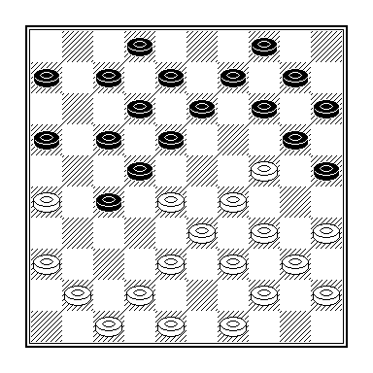

Erwin van Hierden – Thijs Gerritsen

Van Hierden kan al met 17.26-21 17x26 18.28x17 12x21 19.36-31 26x46 20.29-23 46x30 21.35x24 20x29 22.34x01 en vervolgens 22 ... 08-12 23.01x31 13-18 24.31x13 09x18 het initiatief naar zich toe trekken, maar hij jaagt op groter wild.

17.49-43 14-19? De gok is geslaagd. Alleen met 17 ... 17-21! 18.28x17 27-32 19.38x27 21x32 kan zwart zich staande houden, bijvoorbeeld 20.34-30 25x23 21.24-19 13x24 22.42-37 12x21 23.37x30 20-24 24.30x19 14x23 25.26x17 07-11 enz.

Nu volgt een zeer fraaie combinatie: 18.26-21!! 17x26 19.28x17 19x30 20.35x24 12x21 21.34-30 25x23 22.33-29 23x34 23.39x30 20x29 24.38-32 27x49 25.40-35 49x40 26.45x05! W+.
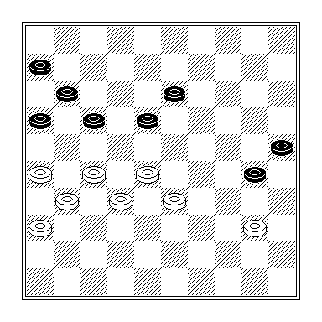
Jaap van Hierden – Joop Geurts

Joop was huizenhoog gewonnen komen te staan, maar tastte in tijdnood mis. 46 ... 30-35 47.40-34 13-19 is op slag uit. Er volgde echter 46 ... 13-19? waarna Van Hierden met 47.27-22! 18x29 48.28-22 17x28 49.26-21 16x27 50.31x13 een punt veilig had kunnen stellen.

BSDV Barneveld - DC Lent 6-10 2 oktober 2007

- Daniël Merkus - Joop Geurts 2-0 1 2-0
- Matthias de Kruif - Thijs Gerritsen 0-2 8 6-10
- Theo Stoverinck - Stef Migchelbrink 1-1 5 4-6
- Evert van de Pol - Geert Geurts 1-1 6 5-7
- Jan Elbertsen - Eep van Manen 0-2 4 3-5
- Brenda van Voorthuizen - Gerald Willemsen 1-1 7 6-8
- Jur van Ginkel - Joppe Lemmen 0-2 2 2-2
- Cil van den Brink - Willem van Oosterwijk 1-1 3 3-3

Het begint er op te lijken dat het eerste bord besmet is, want net als in de eerste ronde ging ook nu alleen hierop de partij verloren. En wederom was het Joppe die de stand gelijk trok.

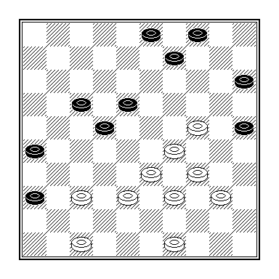Daniël Merkus - Joop Geurts

In deze niet al te gecompliceerde stelling blunderden beide spelers er op de 45e zet lustig op los. Merkus dus als eerste. 45.24-19?? 03-08???, waarop wit een twee-om-drie naar dam nam met 19-14 en 29-24.

Omdat we van minister Plasterk een randschijf niet meer als combinatieobject mogen beschouwen, had Joop deze schijven een andere rol kunnen toebedelen: 45.24-19?? 26-31!! 46.37x26 17-21 47.26x28 18-23 48.29x18 25-30!! 49.34x25 09-13 50.19x08 03x45 Z+.

Terwijl Van Oosterwijk en Migchelbrink, van wie de laatste vlak voor de tijdcontrole de winst door zijn vingers liet glippen (49 … 23-29! in plaats van 49 … 13-19?), remiseerden, zette Van Manen ons team op voorsprong, nadat zijn tegenstander Elbertsen op de 61e zet opzichtig in de fout ging door de verkeerde weg naar de damlijn in te slaan.
Willemsen en Van Voorthuizen speelden een klassieke partij, waarin met name onze clubgenoot het niet zo nauw met de tempotheorie nam.
Thijs zorgde voor de dubbele cijfers nadat hij in het middenspel zomaar een schijf cadeau had gekregen.
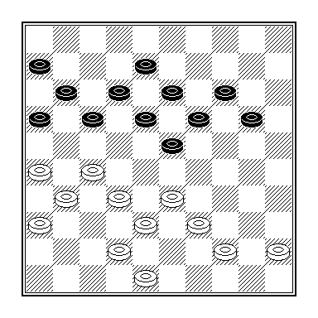

Evert van de Pol – Geert Geurts

Geert verzuimde met het zetje 34 … 23-28! 35.32x23 18x29 36.33x15 17-21 37.26x17 12x34 Z+ de overwinning meer cachet te geven.

Tweede winst DC Lent in Gelderse hoofdklasse
LENT - Het provinciaal spelende team van Damclub Lent heeft ook het tweede competitieduel gewonnen.
Bottom of Form 1
Het achttal van teamleider Joop Geurts versloeg BDSV in Barneveld met 10-6 en gaat daardoor (gedeeld) aan kop in de Gelderse hoofdklasse.
Joppe Lemmen brak de wedstrijd open voor Lent door Jur van Ginkel te verslaan. Barneveld kwam daarna echter weer langszij doordat Geurts van de sterke Daniël Merkus verloor.
Eep van Manen zette Lent andermaal op voorsprong, hij versloeg Jan Elbertsen, waarna Thijs Gerritsen het in de laatste partij afmaakte. De jongeling zette Matthias de Kruijf aan de kant. de Gelderlander 15 oktober 2007
DC Lent - DES Lunteren 13-3 19 oktober 2007

- Edgar Hartman - Harm Jan Lammers 2-0
- Thijs Gerritsen - Arno Bos 2-0
- Joop Geurts - Jaap Heij 1-1
- Geert Geurts - Arjan van Galen 1-1
- Eep van Manen - Jacco Bos 2-0
- Stef Migchelbrink - Wilco van den Berg 2-0
- Joppe Lemmen - Berrie Lammers 2-0
- Willem van Oosterwijk - Henk Jan van den Berg 1-1

Dammers DC Lent nog zonder puntverlies
24 okt 2007, 03:22 - LENT - De 'provincialen' van DC Lent kennen een foutloze competitiestart. De Lentse dammers wonnen tegen DES Lunteren (13-3) ook hun derde wedstrijd in de Gelderse hoofdklasse en gaan samen met WSDV (Wageningen) en DUO (Vorden) aan kop.
Tegen het verzwakte DES rolden de Lentse overwinningen van het bord bij Edgar Hartman, Thijs Gerritsen, Stef Migchelbrink, Eep van Manen en Joppe Lemmen. De drie remises waren van Willem van Oosterwijk en van de broers Joop en Geert Geurts. DJZ zette in Slijk Ewijk een tweede winnende stap in de eerste klasse Zuid. De ploeg won ook het duel tegen de Damcombinatie Nijmegen 2 met 9-7. DJZ liet via Piet Gebbing, Henk Veens en Stef Huisman drie keer winst noteren.
DC Heteren leed een zware 4-12 nederlaag tegen DV Huissen en speelde 8-8 in de ingehaalde wedstrijd bij DC Lent 2. Tegen Huissen kwam Wijnand Smant als enige tot winst. In Lent tekenden Jasper Lemmen en Henk Gerritsen voor de tweepunters. de Gelderlander

1e ronde 17 - 21 september 2007:

VTD - BSDV 05-11
DVV - DCL 06-10
WSDV - DCN 13-03
DCH - DES 10-06
DZW - WDV 07-09
Univé/CTD - DUO 05-11

2e ronde 2 - 5 oktober 2007:

DES - VTD 12-04
BSDV - DCL 06-10
DCN - Univé/CTD 09-07
DZW - DVV 10-06
WDV - WSDV 02-14
DUO - DCH 10-06

3e ronde 15 - 19 oktober 2007:

VTD - DUO 07-09
DVV - BSDV 08-08
DCH - DCN 08-08
WDSV - DZW 13-03
DCL - DES 13-03
UNIVE/CTD - WDV 06-10

De stand na de 3e ronde:

+ = - Pt BS
- WSDV Wageningen 3 3-0-0 6 40-08
- DC Lent 3 3-0-0 6 33-15
- DUO Vorden 3 3-0-0 6 30-18
- WDV Winterswijk 3 2-0-1 4 21-27
- BSDV Barneveld 3 1-1-1 3 25-23
- DC Hengelo 3 1-1-1 3 24-24
- DamCombinatie Nijmegen 3 1-1-1 3 20-28
- DES Lunteren 3 1-0-2 2 21-27
- DZW Zutphen/Warnsveld 3 1-0-2 2 20-28
- DVV Voorthuizen 3 0-1-2 1 20-28
- Univé/CTD 3 0-0-3 0 18-30
- VTD Tiel 3 0-0-3 0 16-32

DC Lent 3 - Eerste Klasse

DC Lent - DC Heteren 8-8 19 oktober 2007

Raymond Geurts - Jasper Lemmen 0-2
- Chris Roeleven jr. - Henk Hoksbergen 1-1
- Marcel Wijers - Henk Gerritsen 0-2
- Peter Litjens - Theo Gerritsen 2-0
- Marjoleine Geurts - Wijnant Smant 1-1
- Gert Jan Roeleven - Rik Keuken 1-1
- Henk Derksen - Nick Hoksbergen 1-1
- Cor van Vuuren - Co van Hazendonk 2-0

1e ronde

VBI - Univé/CTD 06-10
Zwart-Wit ’86 - Slagvaardig 07-09
DJZ - Groesbeek 09-07
DC Lent - DC Heteren 08-08

2e ronde

DC Heteren - VBI 04-12
Univé/CTD - Zwart-Wit ’86 10-06
DJZ - DCN 09-07
Groesbeek - Slagvaardig 09-07

Stand na de 2e ronde:

+ = - Pt Bs
- Univé/CTD 2 2-0-0 4 20-12
- DJZ Slijk-Ewijk 2 2-0-0 4 18-14
- DV VBI Huissen 2 1-0-1 2 18-14
- DC Groesbeek 2 1-0-1 2 16-16
- DV Slagvaardig 2 1-0-1 2 16-16
- DC Lent 1 0-1-0 1 08-08
- DC Heteren 2 0-1-1 1 12-20
- DC Nijmegen 1 0-0-1 0 07-09
- Zwart-Wit ’86 2 0-0-2 0 13-19

Thailand Open 2007

In navolging van Van Manen, Van den Berg en Spruijt in 2006, deden Spaans en Van Bronswijk dit jaar Thailand aan.

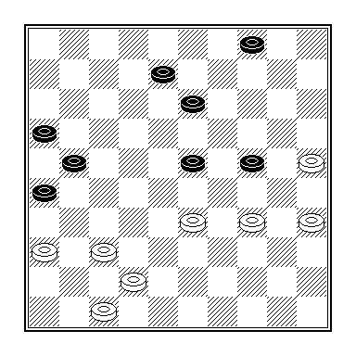

Leo Peters – Sander Spaans

Onze langharige clubgenoot had in de eerste ronde positioneel beslissend voordeel weten te behalen, maar blunderde dat op de 42e zet weg met 42 … 13-19??, maar na 43.42-38?? was het weer in orde.

Het Singha bier zou niet aan te slepen zijn geweest als Peters 43.33-29! 24x33 44.37-31 26x48 45.47-41 48x30 46.35x02 had gespeeld.

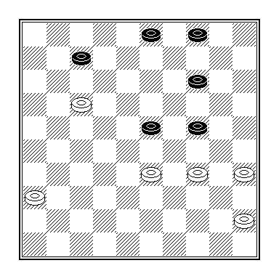
Bé Eggens – Sander Spaans

Ook in de tweede ronde ging het mis, maar in tegenstelling tot in de openingsronde is een en ander niet overduidelijk met het blote oog waarneembaar. 46 … 07-12? 47.17x08 03x12.Het lijkt lood om oud ijzer welke zetvolgorde zwart kiest, maar dat is het niet. Na dit ruiltje klopt de stelling niet meer voor zwart, meer dan remise zat er niet meer in, terwijl hij na 46 … 14-20 en 47 … 20-25 de punten voor het oprapen heeft.

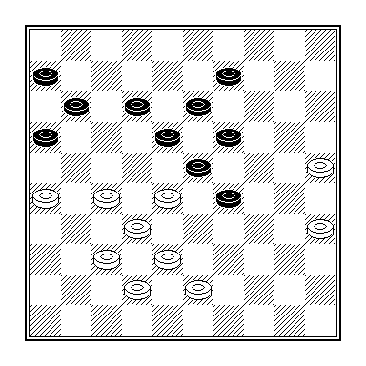
Sander Spaans – Evert van de Pol

In de vierde ronde koppelde het computer-programma de sympathieke Barnevelder Evert van de Pol aan Sander.
Die had geen gelukkige hand van zetten, want hij vervolgde met 42 … 09-14??
De coup Springer die daarop volgde kunt u zelf detecteren.

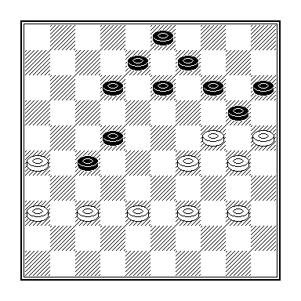
Watjeslaw Sjtsjegolew – Sander Spaans

Het is niet vanwege de hoogstaande techniek dat ik deze stelling plaats, maar vanwege de grandeur van de witspeler. Spaans verloor na 39 … 22-28?, waar hij met 39 … 12-18! 40.37-32 18-23 41.29x18 20x29 42.32x21 14-19 43.18x27 29-33 44.38x29 19-24 45.30x19 13x35 een puntendeling af had kunnen dwingen.

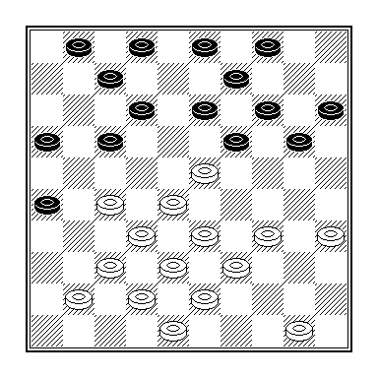

Sander Spaans – Cock van Wijk

Enig idee op welk veld Van Wijk na Sanders laatste zet 21.40-35?? dam haalde?

Persoonlijke resultaten 1 2 3 4 5 6 7 8 + = - Pt Wp
5. Marco van Bronswijk 0 2 2 1 2 0 2 0 8 4 1 3 9 58
6. Sander Spaans 2 1 1 2 0 0 1 2 8 3 3 2 9 53
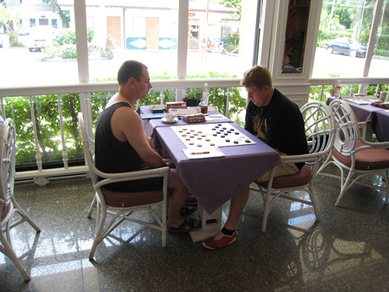

Marco van Bronswijk denkt na over zijn 17e zet tegen Peter Blok.
Dat zou 17 … 05-10 worden.





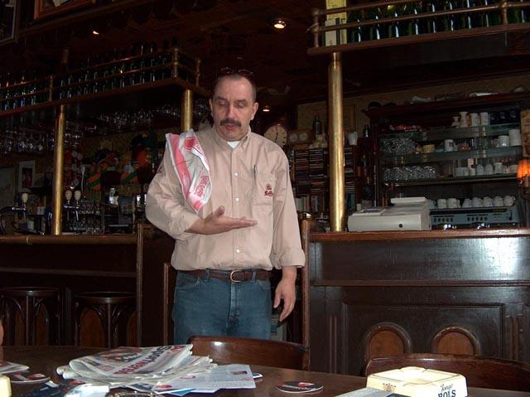

Grote Markt 32 NIJMEGEN

Hoofdsponsor van Damclub Lent

